# BAB I PENDAHULUAN

## 1.1 Latar Belakang Masalah

Dewasa ini orang sudah tidak awam lagi dengan yang namanya puisi. Puisi bukanlah hal yang baru atau jarang kita temui. Siapapun dapat menemukannya di salah satu halaman majalah dan koran-koran yang terbit disekitar kita. Dalam tindak-tanduk kehidupan masyarakat sebuah puisi dapat tercipta dengan mudahnya karena saling berhubungan. Namun hal tersebut bisa sebaliknya bagi sebagian orang yang tidak bisa mengekspresikan perasaannya lewat tulisan.

Berdasarkan hasil survey yang dibagikan di beberapa media sosial, di dapat data sebanyak dua belas orang menyukai puisi, lima orang mengatakan lumayan menyukai puisi dan sisanya mengatakan tidak dari uda puluh satu orang yang mengisi survey. Dari dua belas orang yang mengatakan suka dengan puisi, sembilan orang setuju jika puisi merupakan hal yang penting. Namun lima orang mengatakan bahwa mereka tidak bisa membuat puisi walaupun mereka menyukai puisi.

Puisi terbagi menjadi dua macam, yaitu puisi lama dan puisi baru. Keduanya memiliki perbedaan yang mencolok. Salah satunya jika di puisi lama bentuk penulisannya harus terikat pada aturan tata bahasa, namun di puisi baru tidak terikat pada aturan apapun. Hal ini yang membuat puisi baru lebih bebas dan tidak terikat pada rima. Oleh karena itu puisi baru kadang-kadang juga hanya berisi satu kata ataupun suku kata yang terus diulang-ulang. Bagi pembaca hal tersebut mungkin membuat puisi tersebut menjadi tidak dimengerti. Tetapi penulis selalu memiliki alasan untuk segala ‘keanehan’ yang diciptakannya.

Oleh karena itu, penulis membuat sebuah sistem yang memudahkan siapapun agar bisa menulis puisi, yaitu Web Pembuat Puisi Otomatis Menggunakan Metode Monte Carlo. Sistem ini ditambah dengan tema agar dapat membedakan puisi satu dengan puisi lainnya.

1

## 1.2 Rumusan Masalah

Berdasarkan uraian diatas, maka selanjutnya dapat dirumuskan:

1. Bagaimana membangun mesin pembuat puisi menggunakan metode Monte Carlo.
2. Bagaimana hasil mesin pembuat puisi dari masing-masing tema.

## 1.3 Batasan Masalah

Berdasarkan perumusan masalah yang telah dibuat, perlu dibuat batasan masalah untuk mempermudah pengerjaan penelitian ini. Batasan masalahnya sebagai berikut:

1. Mengacak kata untuk membuat puisi baru menggunakan metode Monte Carlo dengan template yang telah ditentukan.
2. Puisi yang dianalisa adalah puisi bahasa Indonesia.
3. Puisi yang dihasilkan adalah puisi modern.

## 1.4 Tujuan

Adapun tujuan yang ingin diperoleh dari penelitian dalam skripsi ini adalah:

1. Membangun web pembuat puisi otomatis agar membantu orang membuat puisi melalui puisi yang dihasilkan sistem aplikasi ini.
2. Hasil yang diharapkan dari masing-masing tema sudah memenuhi standart puisi.

# BAB II LANDASAN TEORI

## 2.1 Studi Penelitian Terdahulu

Dalam pengerjaan skripsi ini, sebelumnya telah ada penelitian terdahulu yang dijadikan referensi studi penelitian sebagai bahan pertimbangan dalam melakukan penelitian. Diantaranya adalah:

Penelitian yang dilakukan oleh Simon Colton yang berjudul “Full-FACE Poetry Generation” menghasilkan *output* berupa puisi berbasis Corpus yang menggunakan template untuk membangun puisi dengan criteria sajak, meter, *stress,* perasaan, frekuensi kata, dan kesamaan kata. Selain menghasilkan puisi, perangkat lunak dalam penelitiannya juga menganalisis artikel surat kabar yang tujuannya untuk menentukan baik tidaknya artikel untuk mendasari sebuah puisi dan template untuk puisi itu sendiri.

Penelitian yang kedua dilakukan oleh Hisar Maruli Manurung dalam tesisnya yang berjudul “An Evolutionary Algorithm Approach To Poetry Generation” menjelaskan beberapa jenis *poem generator* yang sudah ada beserta analisisnya mengenai rangka puisi.

Berdasarkan kedua referensi yang sudah dijelaskan tersebut, maka pada penelitian skripsi ini permasalahan yang dibahas adalah pembuatan mesin pembuatan puisi menggunakan metode Monte Carlo dengan batasan masalah puisi yang dihasilkan adalah puisi modern. Kedua referensi tersebut samasama membahas *poem generator* yang telah ada. Untuk penelitian skripsi ini, rangka puisi menggunakan template yang telah ditentukan dan pengacakkan katanya menggunakan metode Monte Carlo.

## 2.2 Studi Pustaka

### 2.2.1 Metode Monte Carlo

Sebelum metode Monte Carlo berkembang dan populer, ada metode yang mendasarinya sehingga metode Monte Carlo dianggap metode yang lebih

3 baik, yaitu metode pencarian acak. Metode pencarian acak merupakan metode yang mencari solusi secara acak dan diulang-ulang sampai menghasilkan solusi yang diharapkan. Makin lama metode pencarian acak ini tidak populer karena hasilnya tidak bagus. Menurut buku “Modeling dan

Simulasi (2004)”, yang perlu diperbaiki adalah:

1. Tidak semua solusi nilai pada solusi harus diubah pada setiap iterasi (percobaan). Jika solusi mendekati target, tidak perlu perubahan yang terlalu besar.
2. Perlu pertimbangan bahwa munculnya bilangan acak sangat bergantung pada distribusi bilangan acak yang digunakan.

Oleh karena itu metode Monte Carlo ada untuk memperbaiki metode pencarian acak dengan mempertimbangkan dua hal diatas sehingga menjadi metode simulasi yang banyak digunakan.

Beberapa implementasi dasar metode Monte Carlo dalam proses simulasi sebagai berikut:

1. Metode *rejection* pada pembangkitan bilangan acak yang distribusi *non-uniform.*
2. Menghitung nilai π
3. Menghitung nilai integral
4. Pencarian acak dengan Monte Carlo.

Kali ini akan membahas implementasi poin terakhir, yaitu pencarian acak dengan Monte Carlo atau yang biasa juga disebut dengan *random walk.* Metode ini merupakan metode paling sederhana dalam menyelesaikan suatu permasalahan tanpa harus melibatkan banyak operasi matematika dan struktur data yang rumit dengan suatu penyelesaian yang diperoleh dengan cara mencoba-coba (*trial and error)* seraya memanfaatkan bilangan acak. Jika hasil yang diinginkan belum ditemukan, maka pencarian acak yang nilainya paling tinggi yang akan disimpan. Kemudian diacak lagi hingga ditemukan hasil yang diinginkan (*stop*).

### 2.2.2 Poem Generator

Poem Generator atau dalam bahasa Indonesianya adalah Mesin Pembuat Puisi. Yang dimaksudkan adalah mesin elektronik yang bisa dijalankan di komputer.

Sampai saat ini, *poem generator* masih sangatlah sedikit. Jikapun ada, hal itu masih dalam pengembangan. Menurut Bailey dan Van Menchelen (Hisar Maruli Manurung: 2003) bahwa awalnya sistem adalah berbasis template pembuat puisi. Sistem ini banyak digunakan oleh penyair yang tertarik untuk mengeksplorasikan potensi menggunakan komputer dalam menulis puisi.

Oleh Hisar Maruli Manurung (2003) ada beberapa aspek penting untuk mendefenisikan fitur yang membentuk puisi. Diantaranya adalah:

1. Rima dan meter

Pembentukkan pola irama dan bahasa dalam puisi harus diatur. Irama dalam puisi lebih terlihat daripada prosa karena didefinisikan lebih teratur. Rima dan meter adalah dua hal yang membedakan antara puisi dan prosa. Namun perbedaan ini masih diperdebatkan karena kaum awam biasanya membedakan puisi dan prosa dari jumlah huruf dan kalimat dalam karya tersebut. Berbeda dengan beberapa ahli modern yang memiliki pendekatan dengan mendefenisikan puisi tidak sebagai jenis literature tapi sebagai perwujudan imajinasi manusia, yang menjadi sumber segala kreatifitas.

Sansom mendefenisikan empat jenis meter (Hisar Maruli Manurung: 2003), yaitu:

* + *Strong Stress metre*

Rasa irama dicapai dengan sejumlah suku kata yang beraksen. Diantara suku kata yang mempunyai penekanan mungkin ada juga suku kata yang tidak bertekanan berlebihan. Contohnya dibawah ini. Perhatikan pada akhir baris terakhir yang menunjukkan *silent stress*.

They all ran after the farmer’s wi**fe**,

She cut off their tails with a carving kni**fe**, Did you ever see such a thing in your li**fe**, as three blind mice.

* + *Syllabic Metre*

Ini berkaitan dengan jumlah suku kata yang muncul dalam baris. Biasanya digunakan dalam bahasa yang tidak memiliki *stress*, misalnya Puisi Perancis.

* + *Quantitative Metre*

Pengukuran meteran ini digunakan oleh para penyair Yunani dan Romawi kuno, dimana dikatakan bahwa diberikan waktu untuk pengucapan suku kata. Contohnya dalam bahasa inggris: *bit, bid,* atau *bide.*

* + *Syllabic Stress Metre*

Ini adalah bentuk paling umum dari meteran dalam puisi bahasa Inggris, dan dapat dilihat sebagai kombinasi dari dua jenis meter. Meteran ini memperhatikan pola *stress* dan tanpa tekanan suku kata, baris dibagi menjadi bagian-bagian yang berirama yang memiliki jumlah suku kata yang telah ditentukan.

1. Rima dan pola fonemik lainnya

Selain pola yang berirama, puisi juga memiliki banyak pola fonemik, baik dengan konsonan maupun dengan vokal. Biasanya pola tersebut muncul di akhir baris puisi, tetapi kadang-kadang juga muncul di tengah baris.

1. Bahasa kiasan

Bahasa kiasan adalah cara yang diguanakan oleh penyair untuk memperkaya interpretasi puisi melalui permainan kata dan citra, walaupun sebenarnya bahasa kiasan tidak terlalu penting untuk puisi.

Menurut Gervas, mendiskusikan bahwa baru-baru ini ada pendekatan yang lebih canggih untuk generasi *poem generator* berdasarkan pendekatan dan teknik yang digunakan (Hisar Maruli Manurung: 2003). Diantaranya adalah:

* + Template-based: ALAMO “rimbaudelaires” (Rubaud et al. (2000), based on reading Gerv´as (2002))
  + Generate and test: WASP (Gerv´as, 2000), our chart generation system (Manurung, 1999)
  + Evolutionary approach: POEVOLVE (Levy, 2001), MCGONAGALL, i.e. the implemented system detailed in this thesis, a very early version of which was reported in Manurung et al. (2000)
  + Case-based: ASPERA (Gerv´as, 2001), COLIBRI (Diaz-

Agudo et al., 2002)

Ada banyak cara untuk mengelompokkan sistem pembangkit puisi. Teknik pengelompokkan ini adalah cara yang sangat berguna, terutama dari sudut pandang teknik. Namun ada juga kategori sistem pembangkit puisi yang dikelompokkan berdasarkan tujuan yang ingin dicapai, khususnya pengkategorian dalam hal hasil atau output yang berhubungan dengan tiga unsur penting, yaitu *meaningfulness* (M), *grammaticality* (G), dan *poeticness* (P).

Dalam kategori ini, sistem pembangkit puisi yang ada dapat dikategorikan sebagai berikut:

* + Word salad
  + Template and grammar-based generators (G-text generators)
  + Form-aware text generators (P and G P-text generators)
  + Poetry generation systems (G P M-text generators)

# A. Word Salad Generator

Word Salad Generator adalah sistem pembangkit puisi sederhana yang berbayar. Namun kekurangannya, sistem ini tidak memperhatikan unsur penting yang telah dijelaskan diatas, yaitu *meaningfulness* (M), *grammaticality* (G), dan *poeticness* (P). Ia hanya mengacak kata-kata secara bersamaan. Berikut contoh hasilnya:

*judy gotta want upon someone. wanna sadly will go about.*

*sammy gotta want the thief him but the every reason. real distance carry.*

# B. Template and Grammar-based Generator

Sistem ini merupakan sebuah pendekatan yang lebih canggih dan lebih baik daripada sebelumnya. Prosesnya akan memilih secara acak kata-kata dan memasukkannya ke dalam bagian kosong yang telah ditetapkan dalam template. Biasanya kata-kata tersebut adalah kata-kata substantive, seperti kata benda, kata kerja, kata sifat, dan kata keterangan. Namun demikian, sistem ini belum terlalu bagus dalam pengaturan tata bahasa. Contoh hasilnya sebagai berikut:

a. IN THE MORNING + noun phrase with a noun as head + WILL

+ APPEAR / BE / BECOME / SEEM / TURN + adjective phrase b. Noun phrase with a noun as head + ALSO / NEVER / OFTEN

## / SOMETIMES + verb in the present tense + AGAIN

c. LAST NIGHT / TODAY / TOMORROW + pronoun + verb phrase (a verb in past/present/future tense) + pronoun +

THROUGH THE WILLOWS

Output:

*In the morning crowbars will be nearly round.*

*Separate blankets never step again.*

*Tomorrow I will ring him through the willows.*

### C. Form-Aware Text Generators

Generator ini secara eksplisit berusaha untuk memenuhi syarat *grammaticality* (G), dan *poeticness* (P). Perhatikan dibawah ini.

*All green in the leaves*

*I smell dark pools in the trees*

*Crash the moon has fled*

*All white in the buds*

*I flash snow peaks in the spring Bang the sun has fogged*

Meskipun program pembangkit puisi “Masterman” diatas dapat menghasilkan bentuk puisi yang baik, namun masih kurang baik dikarenakan template sangat terbatas dan sangat hati-hati dalam memilih kata untuk mengisi slot.

#### 2.2.3 Puisi

##### 2.2.3.1 Pengertian Puisi

Hubungan antara sastra dengan bahasa sangatlah penting. Keduanya sangat berkaitan, tidak bisa dipisahkan. Seperti *genre* puisi, bahasa bukan semata-mata alat melainkan juga tujuan itu sendiri. Dalam analisis puitika jelas berkaitan dengan dengan teori dan metode. Keduanya bahkan sulit dibedakan. Sebagai ilmu, puitika berkaitan dengan hakikat karya. Sebaliknya, sebagai pemahaman, baik teori maupun metode berkaitan dengan cara-cara tertentu. Dengan singkat puitika berfungsi untuk menyajikan gaya bahasa, sebagai stilistika yang kemudian dipahami melalui teori dan metode tertentu (Prof. Dr. Nyoman Kutha Ratna: 2009).

Secara etimologis, kata puisi dalam bahasa Yunani berasal dari poesis yang artinya berarti penciptaan. Dalam bahasa Inggris, padanan kata puisi ini adalah poetry yang erat dengan –poet dan poem. Dalam bahasa Yunani sendiri, kata poet berarti orang yang mencipta melalui imajinasinya, orang yang hampir-hampir menyerupai dewa atau yang amat suka kepada dewa-dewa. Dia adalah orang yang berpenglihatan tajam, orang suci, yang sekaligus merupakan filsuf, negarawan, guru, orang yang dapat menebak kebenaran yang tersembunyi.

Ada beberapa pendapat mengenai pengertian puisi, antara lain:

1. Herman J. Waluyo mendefinisikan bahwa puisi adalah bentuk karya sastra yang mengungkapkan pikiran dan perasaan penyair secara imajinatif dan disusun dengan mengonsentrasikan semua kekuatan bahasa dengan pengonsentrasian struktur fisik dan struktur batinnya.
2. Herbert Spencer, Puisi merupakan bentuk pengucapan gagasan yang bersifat emosional dengan mempertimbangkan efek keindahan.
3. Dunton mengatakan bahwa puisi adalah pemikiran manusia secara konkret dan artistik dalam bahasa serta berirama seperti musik.
4. Samuel Taylor Coleridge, mengemukakan puisi itu adalah katakata yang terindah dalam susunan terindah.

Dari definisi-definisi di atas memang seolah terdapat perbedaan pemikiran, namun tetap terdapat benang merah. Unsur-unsur pentingnya berupa emosi, imajinasi, pemikiran, ide, nada, irama, kesan pancaindera, susunan kata, kata kiasan, kepadatan, dan perasaan yang bercampur-baur.

##### 2.2.3.2 Puisi Indonesia Modern

Sebagai karya kebahasaan, puisi Indonesia mempunyai konvensi kebahasaan dan kepuitisan, baik yang umum maupun yang khusus. Puisi Indonesia selalu berkembang dari sejak lahirnya hingga sekarang, maka dalamnya ada faktor-faktor kesejarahan yang berpengaruh.

Sebagai salah satu *genre* sastra, puisi itu lebih sukar dipahami dari *genre* lainnya. Hal ini disebabkan puisi itu merupakan ekspresi pemadatan lebih-lebih pemadatan penggunaan bahasa). Juga, puisi atau sajak adalah sebuah struktur norma-norma yang kompleks (Rachmat Djoko Pradopo:2013).

Sesuai dengan sifat kreativitas karya seni, puisi (sajak) sering menyimpangi kaidah bahasa yang normatif. Begitu juga dengan puisi Indonesia modern. Pendapat Preminger dan kawan-kawan dalam jurnal karya Rachmat Djoko Pradopo yang berjudul “Pemahaman Puisi Indonesia Modern” dijelaskan bahwa hal ini disebabkan oleh adanya apa yang disebut konvensi tambahan yang merupakan konvensi puisi sebagai salah satu *genre* atau jenis sastra. Konvensi tambahan ini adalah konvensi diluar konvensi bahasa, sebagai tambahan terhadap konvensi bahasa.

Diantara konvensi tambahan, puisi itu menyatakan sesuatu secara tidak langsung, yaitu menyatakan sesuatu dan berarti yang lain. Menurut Riffaterre, ketaklangsungan itu disebabkan oleh tiga hal, yaitu penggantian atau pemindahan arti (*displacing of meaning*), penyimpangan arti (*distorting of meaning*), dan penciptaan arti (*creating of meaning*). Dalam sebuah sajak ketiga hal itu dapat terjadi bersama-sama.

##### 2.2.3.3 Struktur Puisi

Untuk menjadi puisi yang utuh, puisi tersusun dari beberapa hal, yaitu:

1. Kata, adalah unsur utama terbentuknya sebuah puisi. Pemilihan kata (diksi) yang tepat sangat menentukan kesatuan dan keutuhan unsur-unsur yang lain. Kata-kata yang dipilih diformulasi menjadi sebuah larik.
2. Larik (atau baris) mempunyai pengertian berbeda dengan kalimat dalam prosa. Larik bisa berupa satu kata saja, bisa frase, bisa pula seperti sebuah kalimat. Pada puisi lama, jumlah kata dalam sebuah larik biasanya empat buat, tapi pada puisi baru tak ada batasan.
3. Bait merupakan kumpulan larik yang tersusun harmonis. Pada bait inilah biasanya ada kesatuan makna. Pada puisi lama, jumlah larik dalam sebuah bait biasanya empat buah, tetapi pada puisi baru tidak dibatasi.
4. Bunyi dibentuk oleh rima dan irama. Rima (persajakan) adalah bunyi-bunyi yang ditimbulkan oleh huruf atau kata-kata dalam larik dan bait. Sedangkan irama (ritme) adalah pergantian tinggi rendah, panjang pendek, dan keras lembut ucapan bunyi. Timbulnya irama disebabkan oleh perulangan bunyi secara berturut-turut dan bervariasi (misalnya karena adanya rima, perulangan kata, perulangan bait), tekanan-tekanan kata yang bergantian keras lemahnya (karena sifat-sifat konsonan dan vokal), atau panjang pendek kata. Dari sini dapat dipahami bahwa rima adalah salah satu unsur pembentuk irama, namun irama tidak hanya dibentuk oleh rima. Baik rima maupun irama inilah yang menciptakan efek musikalisasi pada puisi, yang membuat puisi menjadi indah dan enak didengar meskipun tanpa dilagukan.
5. Makna adalah unsur tujuan dari pemilihan kata, pembentukan larik dan bait. Makna bisa menjadi isi dan pesan dari puisi tersebut.

Melalui makna inilah misi penulis puisi disampaikan.

##### 2.2.3.4 Unsur-Unsur Puisi

Unsur-unsur puisi adalah bagian-bagian penting dalam pembuatan puisi, diantaranya adalah:

1. Tema, yaitu pokok persoalan yang akan diungkapkan oleh penyair.

Tema ini tersirat dalam keseluruhan puisi.

1. Diksi, yaitu pemilihan kata.
2. Rima, yaitu pengulangan kata.
3. Makna, yaitu arti yang terkandung dalam puisi.

#### 2.2.4 Basis Data

Basis data atau database adalah suatu kumpulan data terhubung (interrelated data) yang disimpan secara bersama-sama pada suatu media, tanpa perlu suatu kerangkapan data dan data disimpan dengan cara-cara tertentu sehingga mudah digunakan atau ditampilkan kembali (Edhy Sutanta:2011). Basis data yang diperlukan oleh sistem harus dirancang terlebih dahulu. Perancangan basis data diperlukan agar kita bisa memiliki basis data yang lengkap dan efisien dalam penggunaan ruang penyimpanan, cepat dalam pengaksesan dan mudah dalam pemanipulasian (tambah, ubah, hapus) data. Pemodelan data juga perlu dilakukan agar mudah memodifikasi. Model yang digunakan biasanya adalah ERD (*Entity Relationship Model*).

Sebuah database memiliki penjelasan terstruktur dari jenis fakta yang tersimpan di dalamnya, yaitu skema. Ada banyak cara untuk mengorganisasi skema, atau memodelkan struktur database, salah satunya sering dikenal sebagai database model atau model data. Model yang umum digunakan sekarang adalah model relasional, yang menurut istilah yaitu mewakili semua informasi dalam bentuk tabel yang saling berhubungan dimana setiap tabel terdiri dari baris dan kolom (definisi yang sebenarnya menggunakan terminologi matematika). Dalam model ini, hubungan antar tabel diwakili dengan menggunakan nilai yang sama antar tabel.

Ada banyak aplikasi basis data yang bisa digunakan, yaitu MySQL, Oracle, Navicate, dan SQL Server. Untuk sistem ini penulis menggunakan basis data MySQL.

#### 2.2.5 PHP

*Hypertext PreProcessor* atau dikenal dengan nama PHP merupakan salah satu aplikasi server yang sangat banyak digunakan sampai sekarang karena kemudahan dan keandalan yang dimilikinya (Stendy B. Sakur:2010). PHP sering digunakan dalam pembuatan web, baik dari segi desain ataupun segi coding.

Seiring berkembangnya teknologi, semakin banyak aplikasi atau editor yang dapat membantu pengerjaan PHP. Dahulu bisa menggunakan Notepad atau Notepad++, sekarang dengan Dreamweaver, PHP Designer 2007, pengerjaan semakin lebih mudah karena tidak perlu menghapalkan script coding.

Untuk menjalankan PHP pada web, harus memiliki software pendukung seperti XAMPP yang sudah lengkap dengan Apache.

#### 2.2.6 *Usecase* Diagram

*Usecase* Diagram adalah gambaran *graphical* dari beberapa atau semua *actor, usecase,* dan interaksi diantara komponen-komponen tersebut yang memperkenalkan suatu sistem yang akan dibangun. *Usecase* diagrammenjelaskan manfaat suatu sistem jika dilihat menurut pandangan orang yang berada diluar sistem. Diagram ini menunjukkan fungsionalitas suatu sistem atau kelas dan bagaimana sistem tersebut berinteraksi dengan dunia luar (Virgiawan Gilang

S:[2012)](http://10510164.blog.unikom.ac.id/use-case-diagram.4w9).

Dengan demikian *usecase* diagram digunakan untuk mengetahui kebutuhan sistem dan memahami bagaimana sistem bekerja. Dalam tahap desain, *usecase* diagram berperan untuk menetapkan perilaku (*behavior)* sistem saat diimplementasikan.

Ada tiga komponen pembentuk *usecase* diagram (Virgiawan Gilang S:2012). Diantaranya adalah:

1. *Actor*

Pada dasarnya actor bukanlah bagian dari use-case diagram, namun untuk dapat terciptanya suatu *usecase* diagram diperlukan beberapa *actor*. *Actor* tersebut mempresentasikan seseorang atau sesuatu (seperti perangkat, sistem lain) yang berinteraksi dengan sistem. Sebuah *actor* mungkin hanya memberikan informasi inputan pada sistem, hanya menerima informasi dari sistem atau keduanya menerima, dan memberi informasi pada sistem. *Actor* hanya berinteraksi dengan *usecase*, tetapi tidak memiliki kontrol atas *usecase*. *Actor* digambarkan dengan stick man. *Actor* dapat digambarkan secara secara umum atau spesifik, dimana untuk membedakannya kita dapat menggunakan *relationship.*

Ada beberapa kemungkinan yang menyebabkan *actor* terkait dengan sistem. Antara lain adalah:

* + Adanya arus informasi antara yang terkait atau berkepentingan dengan sistem. Informasi tersebut baik yang diterima maupun yang diinputkan ke sistem.
  + Orang atau pihak yang akan mengelola sistem tersebut.
  + *External resource* yang digunakan oleh sistem.
  + Sistem lain yang berinteraksi dengan sistem yang akan dibuat.

1. *Usecase*

Adalah gambaran fungsionalitas dari suatu sistem. Pengguna sistem paham dan mengerti mengenai kegunaan sistem yang akan dibangun. Penggambaran sistem dilihat dari sudut pandang pengguna sistem tersebut (*user*), sehingga pembuatannya lebih dititikberatkan pada fungsionalitas yang ada pada sistem, bukan berdasarkan alur atau urutan kejadian.

1. *Object-Oriented Software Engineering*

*Object-Oriented Software Engineering* (OOSE) adalah desain perangkat lunak teknik yang digunakan dalam desain perangkat lunak pemrograman berorientasi obyek. OOSE dikembangkan oleh Ivar Jacobson pada tahun 1992. OOSE adalah berorientasi objek pertama desain metodologi yang menggunakan kasus digunakan dalam desain perangkat lunak. OOSE adalah salah satu prekursor dari *Unified Modeling Language* (UML), seperti Booch dan OMT. Ini termasuk persyaratan, analisis, desain, implementasi dan model pengujian.Diagram interaksi mirip dengan diagram urutan UML.

Diagram transisi seperti statechart diagram UML.

#### 2.2.7 *Work Breakdown System* (WBS)

WBS atau yang memiliki kepanjangan *work breakdown system* adalah proses awal dari *project management* yang terbagi dalam fase-fase *project.* WBS merupakan hal yang penting dalam desain perangkat lunak karena disini akan dituliskan tahapan-tahapan *project* secara mendetail.

Dalam WBS dibuat daftar fase-fase pengerjaan *project.* Beberapa fase tergantung dari fase sebelumnya, tetapi ada juga beberapa fase yang bisa dikerjakan secara bersama-sama.

# BAB III KERANGKA KONSEP PENELITIAN

## 3.1 Kerangka Konsep

Kerangka konsep dalam penelitian ini mengacu pada sistem pembuat puisi yang akan dibangun. Sistem dibangun dengan mengumpulkan data sebanyakbanyaknya, menganalisa, kemudian merancang desain sistem. Kegiatan menganalisis jenis *poem generator,* puisi, tema, maupun mempelajari studi pustaka yang diperoleh dari internet. Dari proses analisa ini diperoleh kekurangan dan kelebihan dari masing-masing mesin pembuat puisi yang telah ada. Sehingga sistem pembuat puisi yang akan dibangun ini mengambil kelebihan dari salah satu mesin pembuat puisi yang telah ada.

Untuk mengurangi kesalahan-kesalahan yang terjadi dalam mesin pembuat puisi sebelumnya, maka dibuatlah template untuk rangka hasil puisi. Template ini berisi kata awal dan relasi kata yang keduanya diambil dari bank puisi atau basis data. Untuk memulai membuat puisi, user akan memilih tema puisi yang ingin dihasilkan dari hasil puisi. Kemudian sistem akan mengumpulkan kata awal secara acak dari tabel kata_awal sebesar 90% dan dari tabel kata sebesar 10%. Tujuannya adalah menghindari kemiripan dengan bank puisi. Setelah menemukan kata awal, sistem akan mencari pasangan kata sesuai dengan yang tersimpan di tabel relasi_kata. Sistem melakukan proses seperti diatas hingga mencukupi jumlah baris yang telah ditentukan secara acak antara empat hingga delapan baris. Berikut gambaran diagram kerangka konsep seperti yang dijelaskan sebelumnya:

17

Gambar 3

1

Diagram Kerangka Konsep Sistem

**Tahapan Penelitian**

**3.2**

Tahapan penelitian

yang digunakan dalam pe

nelitian

ini adalah Metode

Waterfall. Metode waterfall adalah model klasik yang bersifat sistematis,

dalam

membangun

berurutan

*software*

.

Tahapan

-

tahapannya

adalah

Input tema

Mengumpulkan

semua tabel

dengan tema

yang

dipilih



Database

Membuat dataset

-

Tabel kata

-

Tabel kata_awal

-

Tabel relasi_kata

Acak jumlah baris

Setiap barisnya:

-

Pilih kata awal

secara acak

-

Pilih kata

setelahnya pada

tabel relasi_kata

Menampilkan puisi baru



menetapkan permasalahan, pengumpulan data, analisa kebutuhan, perancangan aplikasi, implementasi, dan pengujian sistem.

### 3.2.1 Menetapkan Permasalahan

Menetapkan permasalahan disini adalah kegiatan menentukan permasalahan utama dalam penelitian ini untuk mengurangi *error*. Permasalahan utama dalam membuat sistem pembuat puisi ini adalah agar kata-kata dari puisi yang dihasilkan saling menyambung ataupun terkait.

### 3.2.2 Pengumpulan Data

Pengumpulan data disini adalah kegiatan mengumpulkan referensi sebagai landasan teori dan penunjang terhadap proses pengerjaan. Di tahapan ini dilakukan dengan mempelajari berbagai referensi maupun literatur melalui pengumpulan buku, sumber dari internet, atau sumber lain yang diperlukan untuk mendukung perancangan dan implementasi sistem. Pengumpulan jenis puisi, tema, serta gambaran umum kerangka utama puisi dalam *poem generator* dimaksudkan untuk mendapatkan data. Data tersebut selanjutnya akan diproses sesuai dengan jalannya sistem.

### 3.2.3 Analisa Kebutuhan

Analisa kebutuhan sistem yang akan dirancang disesuaikan dengan kebutuhan *user* dan admin*.* Perlu digarisbawahi bahwa puisi yang dihasilkan kata-katanya harus saling berkaitan. Penjelasannya yaitu:

1. *Input*

Dari segi admin, inputan berupa bank puisi dan tema baru. Semakin banyak jumlah bank puisi maka semakin jumlah bank kata yang diolah untuk menjadi puisi baru.

Dari segi *user* berupa inputan tema yang *user* memilih sendiri tema puisi dari hasil puisi yang diinginkan.

1. *Process*

*Process* disini dibagi menjadi dua tahap, yaitu preproses dan proses. Preproses merupakan langkah dimana bank puisi disimpan dan memparsing kata dari bank puisi tersebut. Selanjutnya tahap proses, yaitu langkah dimana hasil puisi baru ditampilkan ke *user.*

1. *Output*

Hasil yang diharapkan dari sistem yang dibangun ini adalah puisi baru yang tidak mirip dengan bank puisi dengan menggunakan metode Monte Carlo.

### 3.2.4 Perancangan Aplikasi

Sebelum memulai membangun sistem, hal yang harus dikerjakan lebih dahulu adalah desain dan perancangan sistem. Disini merupakan tahapan pendefenisian dari kebutuhan-kebutuhan aplikasi. Hal ini meliputi *Usecase* Diagram*,* WBS (*Work Breakdown System),* Flowchart, dan lain-lain.

### 3.2.5 Implementasi

Tahap selanjutnya setelah perancangan aplikasi adalah implementasi. Disini mengimplementasikan analisa kebutuhan sistem sebagai penunjang. Dengan desain dan rancangan aplikasi tersebut, proses yang akan dihasilkan adalah:

1. Sistem berupa halaman web memakai bahasa pemrograman PHP.
2. Kata dan bank puisi disimpan dalam basis data dengan menggunakan basis data MySQL.
3. Metode Monte Carlo digunakan untuk mengacak kata hasil puisi agar tidak mirip dengan bank puisi.

### 3.2.6 Pengujian Sistem

Pengujian dilakukan untuk memastikan bahwa sistem yang telah dibuat dapat berjalan sesuai yang diinginkan. Sistem dikatakan berhasil apabila semua aplikasi, baik terhadap *user* ataupun admin, dapat berjalan baik.

1. Pengujian oleh *user*

Sistem dapat menampilkan puisi baru berdasarkan tema puisi yang telah dipilih *user.* Puisi baru diharapkan dapat berbeda dengan bank puisi dan kata-katanya saling berkaitan.

Hasil puisi baru juga dinilai oleh *user,* baik yang kompetitif di bidang puisi maupun tidak. Dari hasil penilaian tersebut dapat diperkirakan berhasil atau tidaknya mesin pembuat puisi ini.

1. Pengujian oleh admin



Hak yang dipunyai admin yaitu dapat mengedit maupun menghapus bank puisi dan tema. Selain admin tidak bisa masuk ke halaman admin dan tidak bisa mengubah hal yang berkaitan dengan basis data.

# BAB IV ANALISIS DESAIN SISTEM

## 4.1 Kebutuhan Sistem

Kebutuhan perangkat lunak pada penelitian ini meliputi data, *software* dan *hardware.* Perinciannya dijelaskan sebagai berikut:

**4.1.1**

**Data**

Data yang dibutuhkan untuk membangun mesi

n pembuat puisi ini

adalah data puisi dari berbagai macam tema dan beberapa karya orang

lain yang diperoleh dari berbagai sumber, bisa buku ataupun internet.

**4.1.2**

**Software**

Untuk perangkat lunak (

*software*

)

yang digunakan adalah sebagai

berikut:

•

PHP

•

MySQL

•

XAMPP

•

Notepad++

•

Web Browser

**4.1.3**

**Hardware**

Untuk perangkat keras (

*hardware*

)

yang digunakan adalah sebagai

berikut:

•

Laptop

•

Modem



## 4.2 Perancangan Perangkat Lunak

Perancangan perangkat lunak adalah penjabaran dari kebutuhankebutuhan sistem sebelum membangun aplikasi. Desain sistem harus jelas untuk mengurangi kesalahan pada saat mengerjakan aplikasi. Desain berupa penggambaran dan perencanaan dari alur kerja sistem. Biasanya meliputi WBS

22 (*Work Breakdown System), Flowchart Diagram, Usecase,* basis data, dan lainlain.

### 4.2.1 WBS (Work Breakdown System)

WBS (

*Work Breakdown System)*

adalah salah satu desain

gambaran sistem. WBS terbagi menjadi tiga bagian, yaitu data, layanan

dan laporan. Data merupakan sesuatu yang diolah dalam sistem. Dalam

hal ini, kumpulan puisi dari berbagai mac

am tema dan karya orang lain

adalah komponen data utama yang diolah untuk menjadi puisi baru.

Layanan dalam sistem ini adalah mesin pembuat puisi yang ditujukan

langsung untuk membantu

*user.*

Sedangkan untuk laporan adalah hasil

dari mesin pembuat puisi itu

sendiri, yaitu puisi baru.

Gambar 4

1

WBS (Work Breakdown System)

WEB PEMBUAT PUISI OTOMATIS

MENGGUNAKAN METODE MONTE

CARLO

Data

1.

Puisi

Layanan

Mesin pembuat

puisi

Laporan

Hasil puisi baru



### 4.2.2 Flowchart Diagram

*Flowchart* adalah diagram desain rancangan dari alur kerja sistem mesin pembuat puisi. Seperti yang telah dijelaskan pada bab analisa sebelumnya, bahwa proses kerja sistem terbagi menjadi dua tahap.

Lebih jelasnya dijelaskan sebagai berikut:

1. Preproses

Disini akan dijelaskan lebih detail alur kerja sistem menyimpan bank puisi dan parsing kata dari bank puisi tersebut. a. Menyimpan bank puisi

Menyimpan bank puisi dilakukan oleh admin. Bank puisi disini adalah sumber data utama agar bisa menghasilkan puisi baru. Admin menginputkan keterangan berupa judul, tema, nama

sebelumnya sebagai bank puisi.

pengarang serta file path puisi yang telah dikumpulkan

Gambar 4

2

*Flowchart Diagram*

Simpan Bank Puisi

b.

Parsing kata

Mulai

Menyimpan

puisi

Mengisi

keterangan

dan memilih

file path

bank puisi

Selesai



Alur kerja sistem selanjutnya setelah admin berhasil menyimpan atau menginputkan puisi baru ke basis data adalah memparsing kata-kata yang terdapat di file puisi hingga menjadi satuan ataupun pasangan kata sesuai kebutuhan. Sistem secara otomatis setelah menyimpan file path puisi kedalam basis data, sistem akan membaca file dan memparsing kata kemudian menyimpannya ke dalam tabel-tabel yang telah ditentukan.

Memparsing kata dalam file berekstensi .txt ini menggunakan

fungsi

*explode*

dalam PHP. Jika jumlah n=

1

, maka kata tersebut

dianggap sebagai kata awal dan disimpan dalam tabel kata_awal

di basis data. Lalu dicek di dalam tabel tersebut. Apabila sudah

ada kata yang sama, maka frekuensi ditambah satu. Namun

apabila belum, maka menyimpan kata awal baru.

Selan

jutnya membuat relasi kata dan disimpan dalam tabel

relasi_kata. Seperti sebelumnya, namun bedanya setelah

diparsing sistem akan mencari pasangan kata sebelum dan kata

sesudah di dalam file puisi, kemudian menyimpannya dalam basis

data. Pasangan kata inila

h yang akan membuat kata

-

kata dalam

puisi baru saling terkait. Simulasi parsing kata pasangan ini

dijelaskan sebagai berikut.

Angin membawa matahariku ke perinduan

kalimat

Angin

membawa

matahariku

ke

perinduan

Gambar 4

3

Simulasi Parsing Kata

Setelah dipecah, kata tersebut dimasukkan dalam tabel

basis

data

seperti tabel berikut.

Spasi

Spasi

Spasi

Spasi



Tabel 4 1 Parsing kata pasangan ke basis data

|  |  |
| --- | --- |
| **Kata_sebelum** | **Kata_sesudah** |
| Angin | membawa |
| Membawa | Matahariku |
| Matahariku | Ke |
| Ke | Perinduan |

Desain flowchartnya dijelaskan seperti dibawah ini.

Mulai

Membaca

file

Parsing kata

word = explode(file)

Kata= “ “

n=0;

i=0;

Jika

i<count(wor

Selesai

i++;

kata = word[i];

Tab

el

kata

koson

Tambah kata ke

tabel kata

Update kata set

frekuensi=

frekuensi+1

Selesai

Y

T

Y

T



Jika

n==1

dan

tabel

Tambah kata ke

tabel kata_awal

Update kata_awal

frekuensi=

set

frekuensi+1

Selesai

Jika

i<count(word)

-

i++;

j=i+1;

kata1= word[i];

kata2=word[j]

Tab

el

relasi_kat

a

Tambah kata1 dan

kata2 ke tabel

relasi_kata

Selesai

Update

relasi_kata

set

frekuensi

=

frekuensi+1

T

Y

T

Y

A

Y

T

A



Gambar 4 4 *Flowchart Diagram* Parsing Kata

2. Proses

Disini akan dijelaskan lebih detail tentang alur kerja sistem

menghasilkan puisi baru dan ditampilkan ke

*user.*

*User*

menginputkan tema puisi yang ingin dihasilkan, kemudian sistem

akan mensorting kata

-

kata berdasarkan tema.

Setelah mendapatkan

kata

-

kata ses

uai tema, sistem akan memilih jumlah baris secara acak,

yaitu dari empat hingga delapan baris. Sistem selanjutnya akan

memilih kata awal dari dua tabel arahan, tabel acuan (dari tabel

kata_awal) atau tabel acak (dari tabel kata). Besar kemungkinan

munculny

a kata awal yang dipilih ialah kata awal dari tabel acuan

karena persentasenya 90%. Setelah mendapatkan kata awal secara

acak, kemudian memilih jumlah kata dalam satu baris

secara acak

pula

yaitu sekitar empat hingga enam kata.

Kemudian mencari kata

selanj

utnya dari tabel relasi_kata hingga memenuhi jumlah kata

dalam satu baris tersebut. Setelah memenuhi jumlah baris yang telah

ditentukan sebelumnya, sistem akan menampilkan puisi baru.

Mulai

Input

tema

Mencari

kata

dari

semua

dengan

tabel

tema yang dipilih

Mengacak jumlah baris (4

-

8

baris

)

B



Jika

baris=1;

baris<=juml

ah baris;

baris++

Mengacak kata awal

B

Jika

kata

awal

Mengacak kata awal

dari tabel kata_awal

Mencari kata selanjutnya

di tabel relasi_kata

Mengacak jumlah kata

dari 1

baris (4

-

6

kata

)

Selesai

C

T

Y

Mengacak kata awal

dari tabel kata

Y

T



Gambar 4

5

*Flowchart Diagram*

Mesin Pembuat Puisi

**4.2.3**

***Usecase***

Gambar

4

6

Usecase Diagram

User

Admin

Menampilkan

puisi baru

Selesai

Menentukan

*Generate Poem*

*Generator*

Menambahka

n puisi dan

Jika

kata=1;

kata<=jumlah

kata;

C

Menampilkan hasil kata

sesudah

Y

T



### 4.2.4 ERD (*Entity Relationship Diagram)*

Dalam perancangan basis data, ERD adalah langkah awal dalam desain perancangan basis data. Model ini dirancang untuk menggambarkan persepsi dari pemakai dan berisi obyek-obyek dasar yang disebut entity dan hubungan antar entity-entity tersebut yang disebut relationship. Pada model ER ini semesta data yang ada dalam dunia nyata ditransformasikan dengan memanfaatkan perangkat konseptual menjadik sebuah diagram, yaitu diagram ER (*Entity Relationship*). Komponen utamanya yaitu *entity,* atribut, *relationship, cardinality ratio constraint.*

*Entity* adalah obyek yang dapat dibedakan dengan yang lain dalam dunia nyata. Atribut adalah karakteristik dari *entity* atau *relationship,* yang menyediakan penjelasan detail tentang *entity* atau *relationship* tersebut. Nilai atribut merupakan suatu data actual atau informasi yang disimpan pada suatu atribut di dalam suatu *entity* atau *relationship. Relationship* adalah hubungan yang terjadi antara satu atau lebih *entity.* Sedangkan *cardinality ratio constraint* adalah penjelasan batasan jumlah keterhubungan satu *entity* dengan *entity* lainnya.

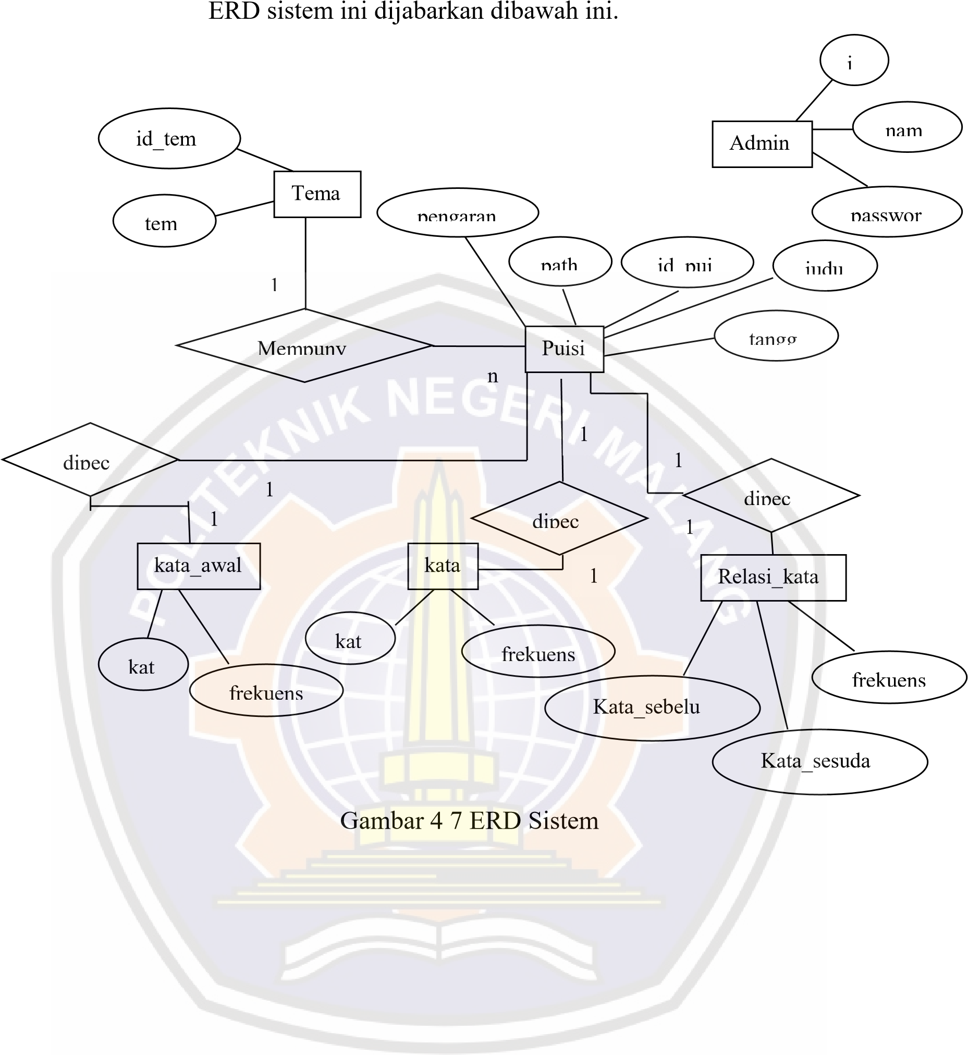

### 4.2.5 Basis Data

Basis data merupakan media atau alat penyimpanan data. Di dalam pembangunan aplikasi sistem ini, basis data yang digunakan adalah MySQL. Rancangan basis data dengan model relasionalnya sebagai berikut:

Gambar 4

8

Model Relasi Basis Data

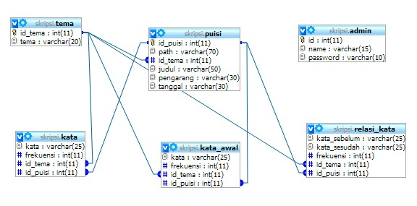

# BAB V IMPLEMENTASI

Setelah menganalisa, mendesain dan merancang aplikasi, proses selanjutnya adalah proses implementasi. Proses ini merupakan bentuk realisasi dari desain dan perancangan sebelumnya. Karena sistem ini menggunakan bahasa pemrograman PHP dan basis data MySQL, maka dibawah ini akan diperjelas implementasi dari basis data hingga *coding* menjadi web yang mudah dipakai oleh *user* dan admin,

**5.1**

**Implementasi Basis Data**

Implementasi basis data adalah salah satu

implementasi dari hasil

perancangan dan desain yang telah dijelaskan pada bab sebelumnya. Pada

gambar dibawah ini akan diperlihatkan hasil implementasi basis data yang

dibangun dengan menggunakan MySQL.

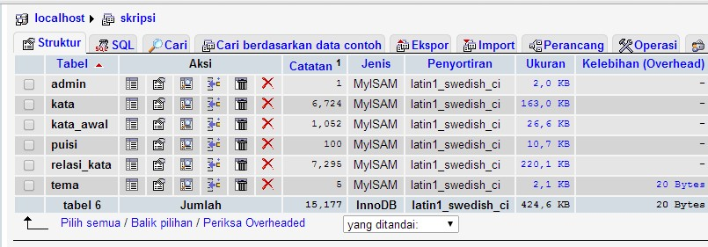

## Gambar 5 1 Hasil Implementasi Basis Data

34 Dalam gambar diatas dapat dilihat bahwa terdapat enam tabel, yaitu tabel admin, kata, kata_awal, puisi, relasi_kata, dan tema. Penjelasan masing-masing tabelnya sebagai berikut:

1. Tabel Admin

Gambar 5

2

Implementasi Tabel admin

Tabel admin berfungsi sebagai menampung data admin. Tabel admin

memiliki tiga field, diantaranya: id (

*primary key*

)

, name, dan password.

2.

Tabel Kata

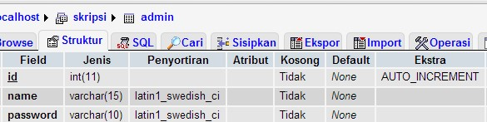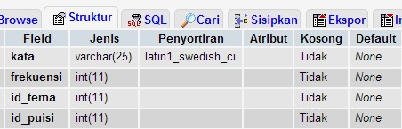

## Gambar 5 3 Implementasi Tabel Kata

Tabel kata berfungsi untuk menampung seluruh kata yang telah diparsing atau dipecah dari file puisi yang telah disimpan. Tabel kata memiliki empat field, diantaranya: kata, frekuensi, id_tema, id_puisi.

3. Tabel kata_awal

Gambar 5

4

Imple

mentasi Tabel kata_awal

Tabel kata_awal berfungsi untuk menampung kata awal dari masing

-

masing puisi yang telah disimpan. Tabel kata_awal memiliki empat field,

diantaranya: kata, frekuensi, id_tema, dan id_puisi.

4.

Tabel Puisi

Gambar 5

5

Implementasi Tabel Puisi

Tabel puisi berfungsi untuk menampung bank puisi. Tabel puisi

memiliki enam field, diantaranya: id_puisi (

*primary key*

)

, path, id_tema, judul,

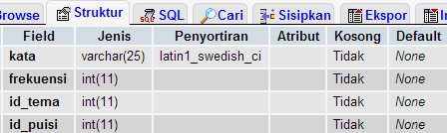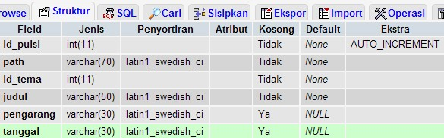

pengarang, tanggal.

5. Tabel relasi_kata

### 5.2

Gambar 5

6

Implementasi Tabel relasi_kata

Tabel relasi_kata berfungsi menyimpan kata pasangan dari hasil

parsing kata tiap puisi. Tabel ini memiliki lima field, diantaranya: kata_sebelum,

kata_sesudah, frekuensi, id_tema, id_puisi.

6.

Tabe

l Tema

Gambar 5

7

Implementasi Tabel Tema

Tabel tema berfungsi menyimpan data tema. Tabel ini memiliki dua

field, diantaranya: id_tema (

*primary key*

)

, tema.

**Implementasi Metode Monte Carlo**

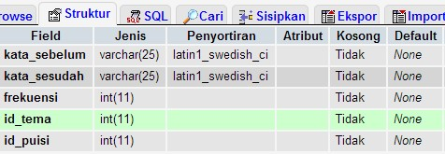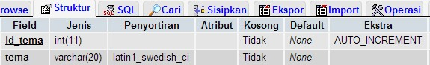

Setelah membuat basis data sesuai dengan desain, selanjutnya membuat program yang menampilkan puisi baru dengan menggunakan metode Monte Carlo. Metode ini digunakan pada saat pemilihan kata awal puisi baru dengan menggunakan persentase 90% dari tabel acuan kata_awal dan 10% dari tabel acak yaitu tabel kata. Gunanya disini adalah mengurangi kemiripan antara bank puisi dengan puisi yang dihasilkan.

Sebelum metode Monte Carlo digunakan, sistem akan mencari kata sesuai dengan tema yang dipilih oleh *user.* Kata tersebut termasuk kata awal. *Coding* untuk mencari kata awal dari tabel acuan dengan tema yang dipilih *user* adalah sebagai berikut.

Setelah mendapatkan kata awal dari tabel acuan, selanjutnya mencari

kata awal dari tabel acak dengan tema yang dipilih

*user. Coding*

untuk

mencari kata itu seperti dibawah ini.

$sql1 = mysql_query("select * from kata_awal

where id_tema=$tema");

$nkataawal=0;

$jkupon=0;

while ($view1=

mysql_fetch_array($sql1)) {

$nkataaw

al= $nkataawal+1;

$kataawal[$nkataawal]=$view1['kata'];

$frek=$view1['frekuensi'];

for($u=1;$u<=$frek;$u++){

$jkupon=$jkupon+1;

$kupon[$jkupon]=$nkataawal;

}

}



$sql= mysql_query("select * from kata where id_tema=$tema");

$nkata=0;

$nkupon=0;

while ($view= mysql_fetch_array($sql)) {

$nkata= $nkata+1;

$kata[$nkata]=$view['kata']; $freq=$view['frekuensi']; for($v=1;$v<=$freq;$v++) { $nkupon=$nkupon+1;

$kupon1[$nkupon]=$nkata;

}

}

Setelah mencari kata sesuai dengan tema yang dipilih *user,* kemudian dipilihlah kata awal dengan metode Monte Carlo. Metode ini mengambil 90% kata dari tabel kata_awal dan 10% dari tabel kata dengan *coding* seperti berikut ini.

|  |
| --- |
| $nbaris= rand(4, 8); echo "<br><I>jumlah baris = ".$nbaris.  "</I><br>";    for($baris=1; $baris<=$nbaris;  $baris++) {  //kata_awal    $r=rand(1,100); if($r<=90){  $na = rand(1,$nkataawal);    $a=$kupon[$na];  $skata = $kataawal[$a]; echo $skata. " ";    }  else{  $na1=rand(1,$nkata);  $a1=$kupon1[$na1]; $skata=$kata[$a1];  echo "<i>" .$skata . "</i> ";  } |

Dari hasil *coding* tersebut akan mendahulukan menampilkan kata awal dari tabel kata_awal. Jika kata awal dari tabel kata ditampilkan, maka kata awal tersebut akan ditampilkan dengan huruf *italic* agar berbeda dengan hasil dari tabel kata_awal.

### 5.3 Implementasi Sistem

Implementas

i sistem merupakan implementasi dari masing

-

masing menu

sistem. Implementasi ini kemudian dibangun menggunakan PHP sebagai

bahasa pemrograman berbasis web. Tampilan antarmuka sistem dibedakan

menjadi dua, yaitu tampilan untuk

*user*

dan tampilan untuk admin.

Halaman

user terdiri dari tampilan mesin pembuat puisi atau

*poem generator*

dan hasil

dari puisi baru.

**5.3.1**

**Mesin Pembuat Puisi**

Tampilan mesin pembuat puisi berbasis web ini dikhususkan

untuk

*user*

dengan tampilan satu

*slide*

dengan masing

-

masing

menunya sebagai

berikut.

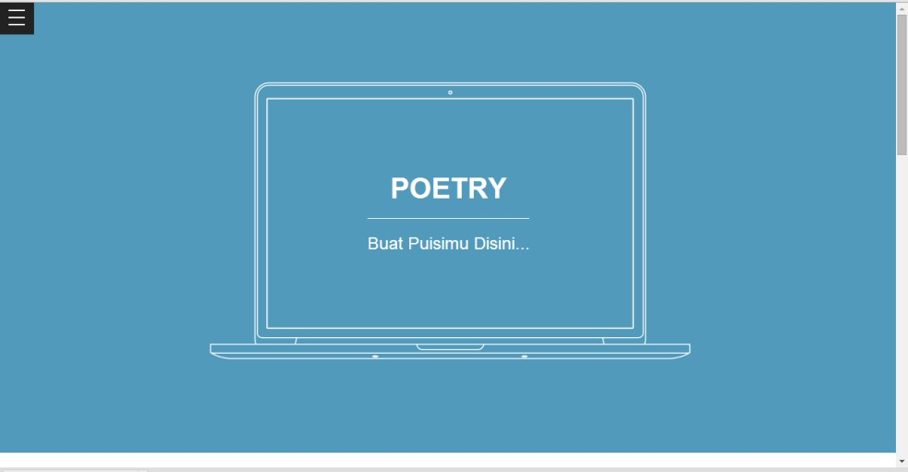

## Gambar 5 8 Tampilan Awal Web Mesin Pembuat Puisi

Pada saat membuka mesin pembuat puisi berbasis web ini, akan langsung diperlihatkan tampilan awal seperti gambar 5.8 diatas. Menu *dropdown* untuk menuju menu lainnya terdapat di pojok kiri atas. Jika tombol menu itu ditekan, maka tampilannya seperti gambar dibawah ini.

Gambar 5

9

Tampilan Menu

*Dropdown*

Di menu

*dropdown*

tersebut ada empat submenu, yaitu home,

aplikasi, contact, dan login. Tampilan home telah dijelaskan pada

gambar 5.8. Tampilan submenu aplikasi dibawah ini.

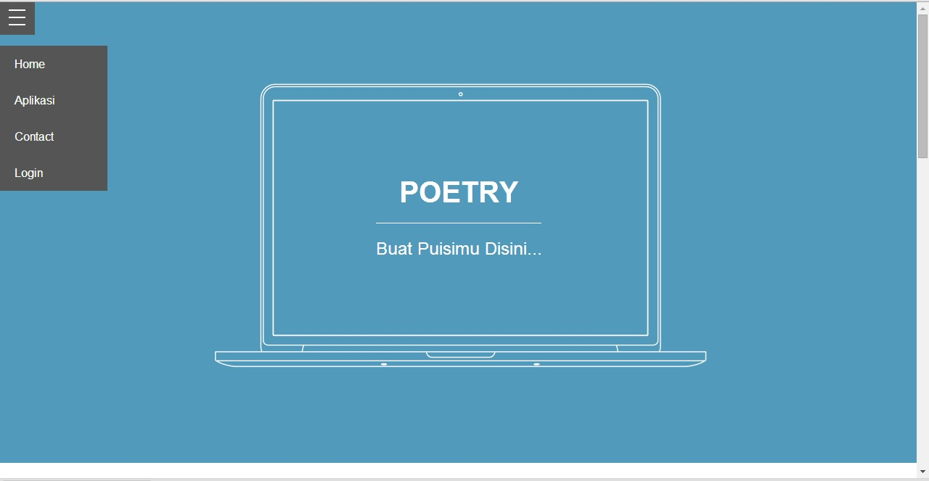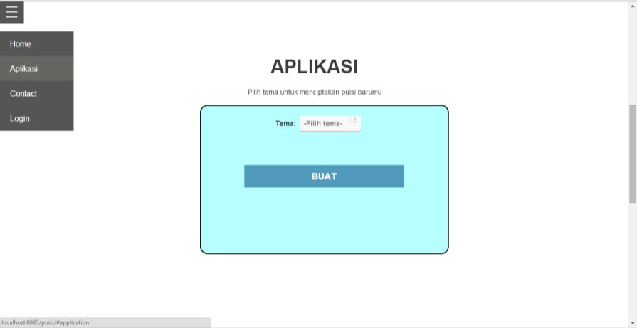

Gambar 5 10 Tampilan Submenu Aplikasi

Letak mesin pembuat puisi terletak pada submenu aplikasi ini. Berdasarkan pada tampilan diatas, ada pilihan *option* dan dibawahnya terdapat tombol ‘Buat’. Di pilihan *option* tersebut *user* memilih atau menginputkan tema. Untuk menjalankankan mesin pembuat puisinya, setelah memilih tema *user* klik tombol ‘Buat’ dan tampilan akan diarahkan pada hasil puisi yang baru. Tampilan untuk hasil puisi baru adalah sebagai berikut.

Gambar 5

11

Tampilan Hasil Puisi Baru

Hasil puisi baru ditamp

ilkan pada kotak putih ditengah.

Contoh gambar diatas adalah contoh

*generate*

mesin pembuat puisi

setelah menginputkan salah satu tema.

Selanjutnya submenu contact seperti gambar 5.12 dibawah

ini.

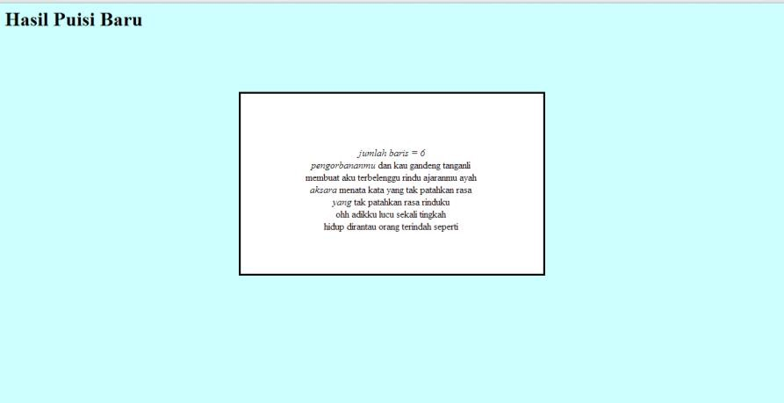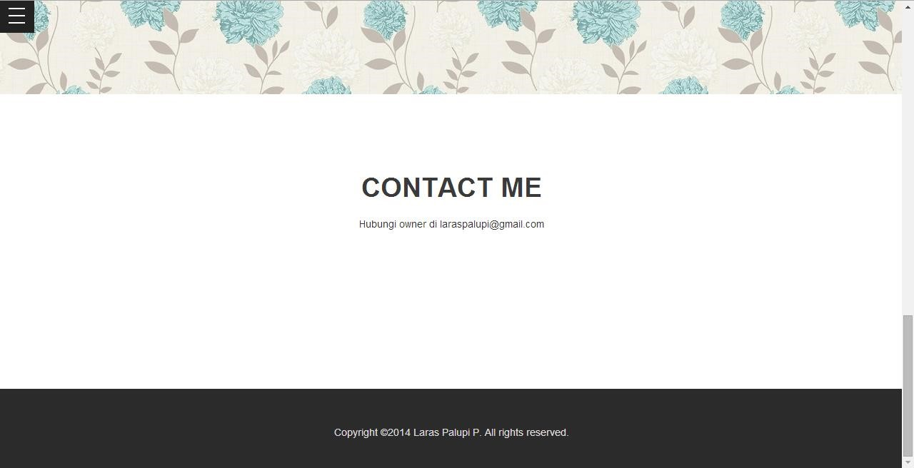

Gambar 5 12 Tampilan Submneu Contact

Di submenu contact ini hanya menampilkan informasi tentang *owner*. Terlihat di gambar bahwa pembatas antara submenu aplikasi dengan submenu contact dibatasi oleh border bunga, sehingga tampilan lebih tertata.

Untuk masuk sebagai admin dengan hak bisa menginput, mengedit, dan menghapus bank puisi maupun tema, diwajibkan dulu login dengan masuk ke submenu login. Tampilannya sebagai berikut.

Gambar 5

13

Tampilan Submenu Login

Jika ingin membuat akun baru admin, klik menu reg

ister dan

tampilan halaman akan diarahkan ke tampilan untuk membuat

akun admin baru seperti gambar dibawah ini.

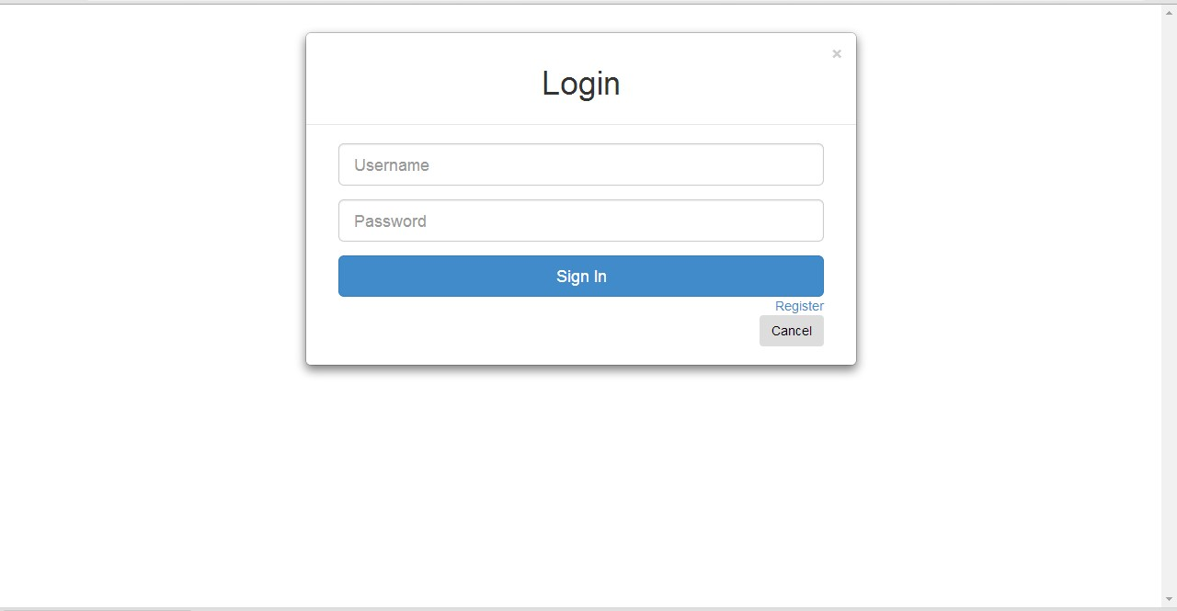

\

Gambar 5

14

Tampilan Register Admin

**5.3.2**

**Halaman Admin**

Seperti yang telah dijelaskan sebelumnya, admin mempunyai

hak u

ntuk menambahkan, mengubah ataupun menghapus bank

puisi serta tema. Untuk masuk ke halaman admin, sebelumnya

harus login terdahulu ke halaman seperti di gambar 5.13. Setelah

login, admin akan diarahkan ke halaman sebagai berikut.

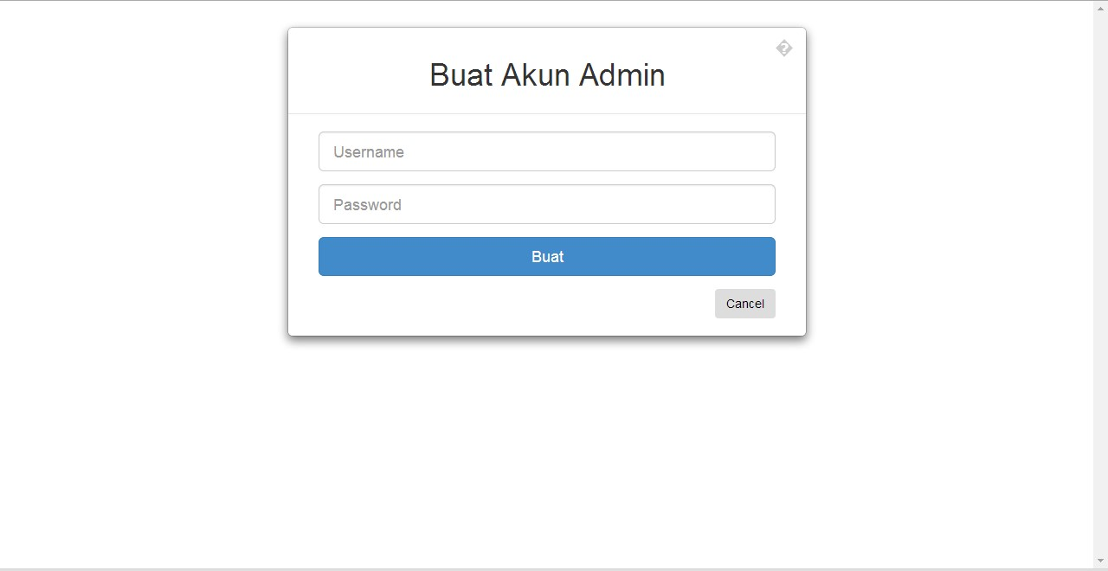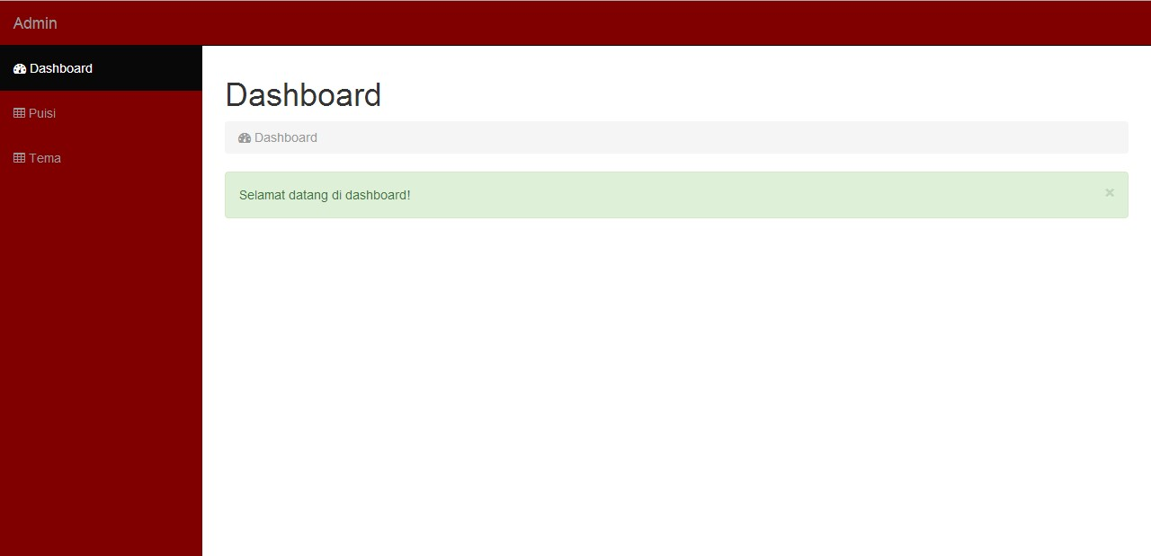

Gambar 5 15 Tampilan Halaman Admin

Terlihat di gambar 5.15 ini bahwa disebelah kiri terdapat menu untuk mengakses puisi dan tema.

Untuk mengakses bank puisi, maka klik menu puisi dan tampilan akan diarahkan pada tampilan berikut.

Gambar 5

16

Tampilan Menu Puisi

Di halaman ini, admin bisa menambah

dan melihat daftar

bank

puisi sesuai dengan kebutuhan. Untuk menambahkan bank puisi,

dibawah tabel klik tombol ‘Tambah Puisi’.

Selanjutnya untuk mengakses bank tema, ma

ka klik menu

tema dan tampilan akan diarahkan pada tampilan sebagai berikut.

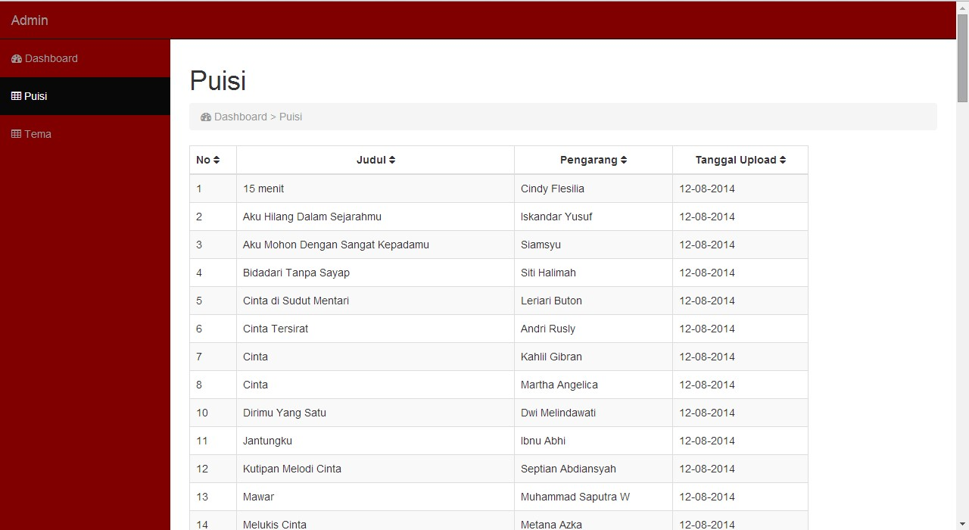

Gambar 5

17

Tampilan Menu Tema

Di menu ini, admin bisa menambah

dan melihat daftar

tema

sesuai kebutuhan. Untuk pilihan menambah bank tema, dibawah

tabel terdapat tombol ‘Tambah Tema’.

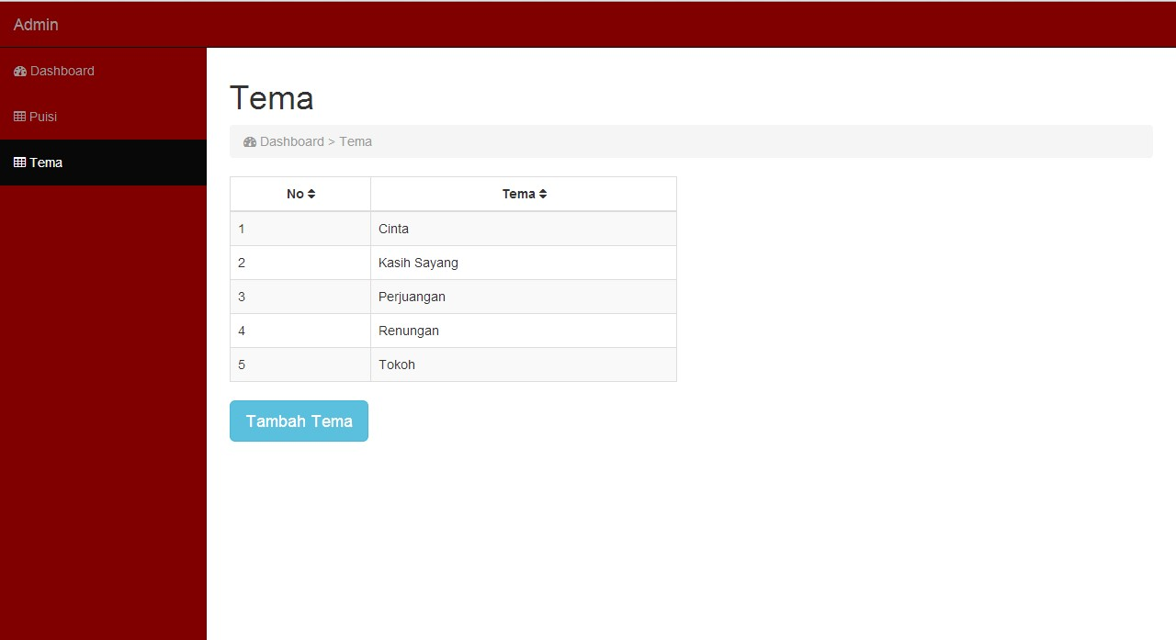

# BAB VI PENGUJIAN DAN PEMBAHASAN

## 6.1 Pengujian

Setelah proses implementasi pada perancangan sistem, langkah selanjutnya adalah pengujian sistem. Pengujian sistem ini dilakukan bertujuan untuk mengetahui keberhasilan sistem sesuai dengan tujuan. Pengujian ini dilakukan dengan dua cara, yaitu pengujian dengan mengikutisertakan *user* dan pengujian sistem admin*.* Pengujian yang melibatkan *user* adalah *user* mencoba melakukan beberapa kali *generate* mesin pembuat puisi dan memberikan nilai sesuai *range* nilai yang telah ditentukan. Dari hasil penilaian beberapa *user* tersebut kemudian di ratarata. Sedangkan pengujian sistem admin adalah semua fungsi yang berada di menu admin dapat bekerja dengan layak.

### 6.1.1 Pengujian Terhadap User

Seperti yang telah dijelaskan sebelumnya, pengujian ini melibatkan *user* dalam memberikan penilaian. *User* yang memberikan penilaian bisa orang yang kompeten dalam membuat atau membaca puisi maupun orang biasa.

Range nilai yang ditentukan mengikuti range nilai dari Politeknik Negeri Malang.

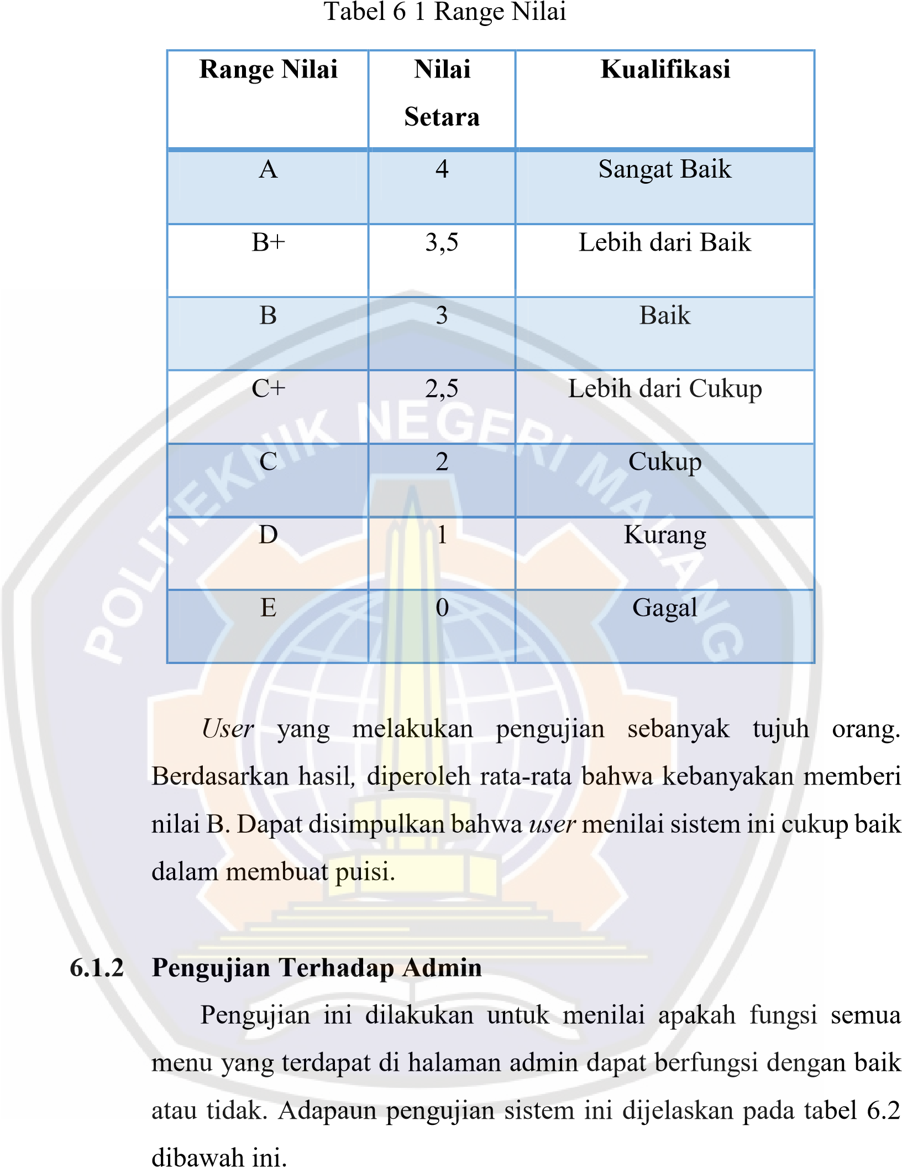

Tabel 6 2 Pengujian Sistem Admin

|  |  |  |  |  |  |  |
| --- | --- | --- | --- | --- | --- | --- |
| **No** | **Pola Pengujian** | **Validasi**  ***Input*** | **Data *Input*** | **Klik** | **Hasil Uji** | **Status**  **Uji** |
| 1. | Proses Login | *Username*  dan  *Password* | *Username* dan *Password*  *Valid* | *Enter* | Login  Berhasil      Login Gagal | Diterima |
| *Username* dan *Password* dikosongka n |
| 2. | Tambah Puisi | Bank puisi baru | Data *valid* | Tambah  Puisi | Menampil-  kan hasil bank puisi yang berhasil disimpan | Diterima |
| 3. | Tambah  Tema | Bank tema baru | Data *valid* | Tambah  Tema | Menampil-  kan hasil bank tema yang berhasil disimpan | Diterima |

## 6.2 Pembahasan

Di sub bab ini akan dibahas mengenai pengujian yang melibatkan *user.* Pengujian dilakukan pada masing-masing tema sebanyak tiga kali. Total pengujian sebanyak lima belas kali dari tiga kali pengujian pada lima tema.

Jumlah puisi pada masing-masing tema berbeda. Pada tema ‘Cinta’ dengan id_tema 1 mempunyai jumlah puisi sebanyak 25.

Gambar 6

1

Puisi Tema Cinta

Pada tema ‘Kasih Sayang’ dengan id_tema 2 mempunyai jumlah puisi

sebanyak 20.

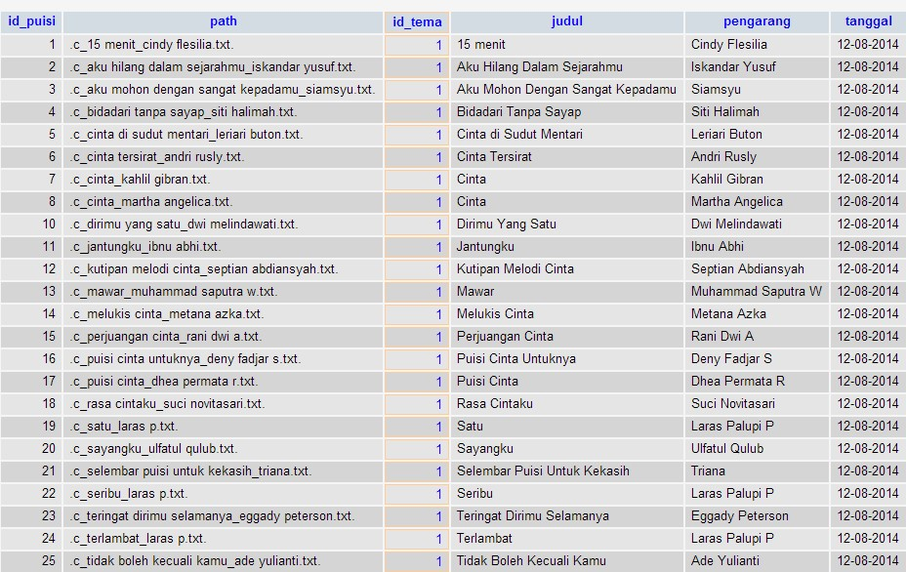

Gambar 6

2

Puisi Tema Kasih Sayang

Puisi tema Perjuangan dengan id_tema 3 mempunyai jumlah puisi

sebanyak 16.

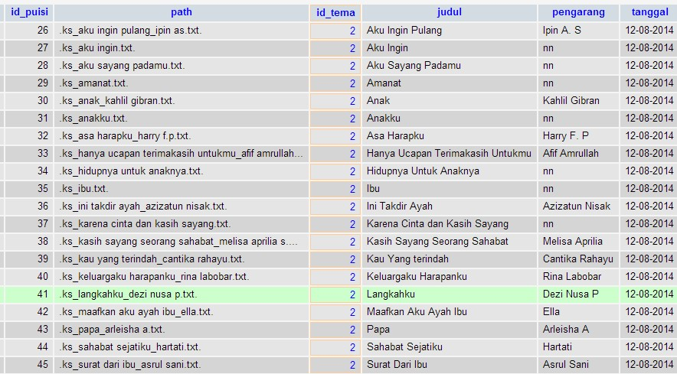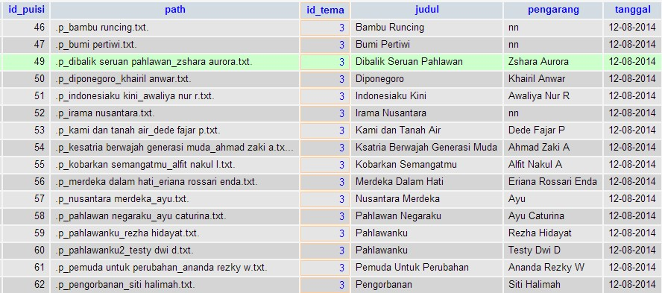

Gambar 6 3 Puisi Tema Perjuangan

Tema selanjutnya adalah tema Renungan. Tema dengan id_tema 4 ini memiliki jumlah puisi sebanyak 18.

Gambar 6

4

Puisi Tema Renungan

Tema puisi yang terakhir adalah tema Tokoh.

Tema dengan id_tema 5 ini

memiliki jumlah puisi sebanyak 19.

Gambar 6

5

Puisi Tema Tokoh

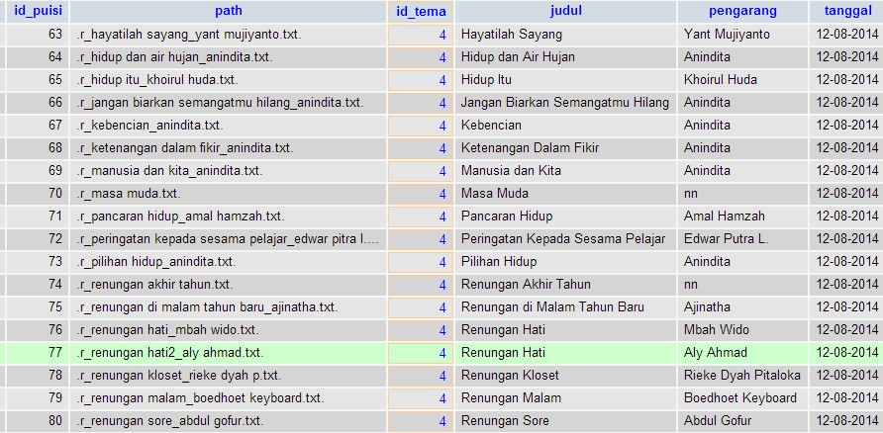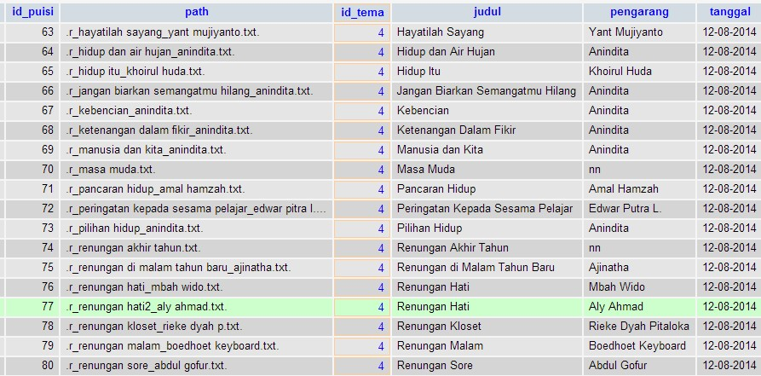

Setelah mengetahui jumlah puisi dari masing-masing tema, kemudian dilakukan pengujian. Detail langkah-langkah pengujiannya dijelaskan sebagai berikut:

1. User memilih tema pertama. Dalam hal ini tema pertama adalah tema cinta. Kemudian *user* klik tombol ‘Buat’ untuk menjalankan mesin pembuat puisi.
2. Sistem menampilkan puisi baru dengan tema cinta. Kemudian *user* membaca dan menilai puisi yang dihasilkan berdasarkan range nilai yang dituliskan pada tabel 6.1.
3. *User* kembali melakukan pengujian dengan menjalankan aplikasi sistem ini dengan tema yang sama dan memberikan nilai lagi. Pengujian dan pemberian nilai ini dilakukan hingga tiga kali.
4. Setelah tiga kali melakukan pengujian dan memberikan nilai pada tema yang sama, *user* menjalankan aplikasi sistem ini dengan tema yang berbeda. Seperti tema sebelumnya, pengujian dan penilaian dilakukan tiga kali.
5. Kegiatan 1-4 dilakukan berkali-kali sampai semua tema telah diuji coba dan diberikan nilai.

Hasil pengujian kepada *user* kemudian dianalisa dan dihitung rataratanya. Dari hasil rata-rata tersebut dapat dinilai keberhasilan mesin pembuat puisi ini. Sebagai contoh, tabel 6.3 adalah hasil uji coba pada *user* pertama.

Tabel 6 3 Hasil Pengujian Kepada User 1

|  |  |  |  |  |
| --- | --- | --- | --- | --- |
| **No** | **Tema** | **Pengujian 1** | **Pengujian 2** | **Pengujian 3** |
| 1 | Cinta | C+ | B | B |
| 2 | Kasih Sayang | C | C+ | B |
| 3 | Perjuangan | C+ | B | B |
| 4 | Renungan | B | B | B |
| 5 | Tokoh | C+ | C+ | C+ |

Jika penilaian diatas diubah menjadi penilaian angka, maka seperti pada tabel 6.4 dibawah ini.

|  |  |  |  |  |
| --- | --- | --- | --- | --- |
| **No** | **Tema** | **Pengujian 1** | **Pengujian 2** | **Pengujian 3** |
| 1 | Cinta | 2,7 | 2,6 | 2,7 |
| 2 | Kasih Sayang | 2,2 | 2,5 | 2,7 |
| 3 | Perjuangan | 2,7 | 2,9 | 2,7 |
| 4 | Renungan | 2,7 | 2,9 | 3 |

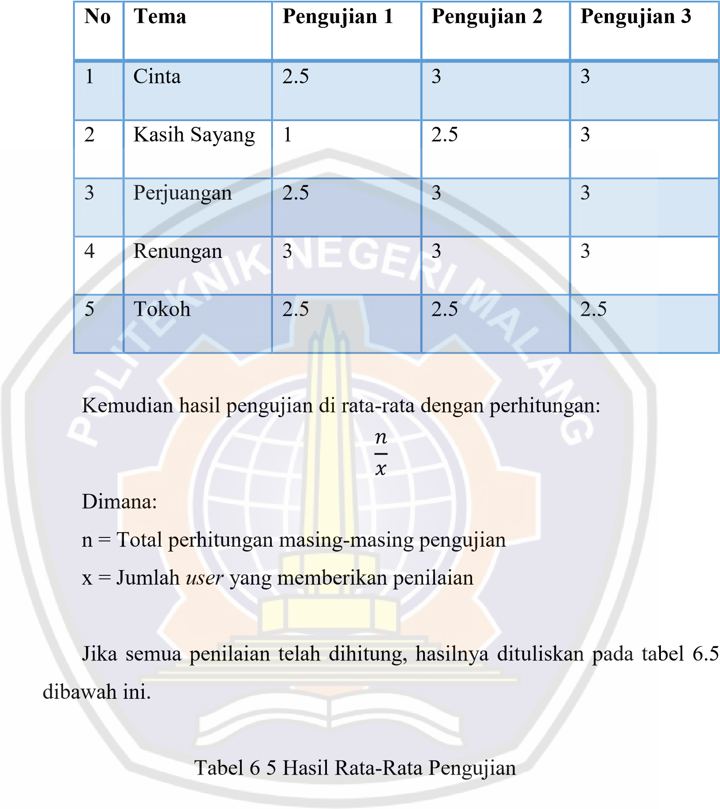Tabel 6 4 Hasil Pengujian Kepada User 1 (angka)

|  |  |  |  |  |
| --- | --- | --- | --- | --- |
| 5 | Tokoh | 2,2 | 2,5 | 2,1 |

Jika hasil tersebut dibulatkan, maka hasil akhirnya seperti tabel 6.6 dibawah ini.

Tabel 6 6 Hasil Pembulatan Rata-Rata Pengujian

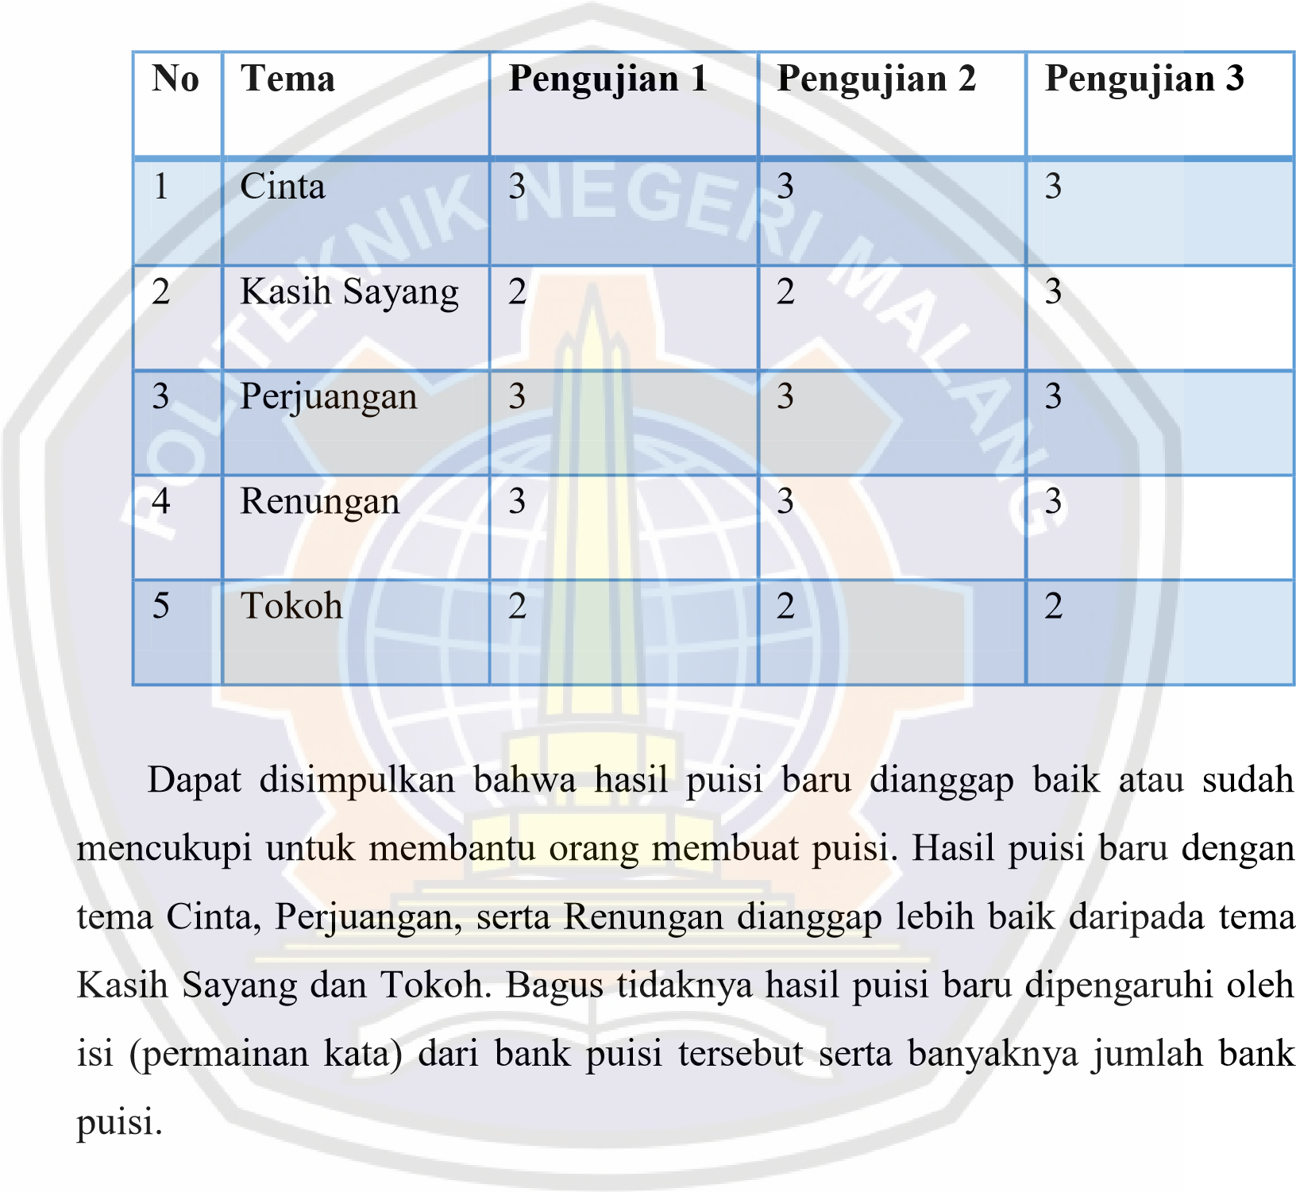

# BAB VII PENUTUP

## 1.1 Kesimpulan

Dari hasil pengujian dan analisa, dapat ditarik kesimpulan untuk penelitian sistem pembuat puisi ini adalah:

1. Metode Monte Carlo dapat digunakan untuk membangun atau menciptakan puisi baru. Namun metode ini mempunyai kekurangan karena tidak semua unsur puisi masuk kedalamnya, antara lain unsur rima dan makna.
2. Hasil puisi dari masing-masing tema dinilai *user* sudah baik.

## 1.2 Saran

Untuk pengembangan selanjutnya agar mesin pembuat puisi ini lebih baik, ada beberapa saran yang diberikan, antara lain:

1. Agar diakhir kalimat dalam hasil puisi baru tidak muncul kata sambung seperti “yang, dan, di” dan lain-lain, maka perlu dalam desain basis data ditambah tabel kata akhir.
2. Aplikasi sistem ini bisa dikembangkan menggunakan metode lain agar semua unsur puisi bisa terlibat.